学习指南

**课时题目： 神奇的毛猴**

**学习目标**

1.描述种子萌发的条件和过程

2.概述开花和结果的过程

3.描述植物、昆虫的有性生殖，列举植物的无性生殖

4.在新情境下，提升实验探究能力和问题解决能力

5.关注非物质文化遗产的继承与发展，提高社会责任感

**相关教材内容**

北京版初中生物教材 第十章 生物的生殖和发育、第十三章 生物的多样性

**学习过程**

**【任务一】蝉的生殖与发育**

1．观看微课：神奇的毛猴——蝉蜕

2．完成以下填空

（1）蝉蜕是蝉的 ，其主要功能是 。

（2）蝉属于动物界- 门- 纲的生物，身体分为 ，具有 对足， 对翅，以及坚硬的 。

（3）蝉的生殖方式是 ，受精方式是 ，胚胎发育方式分别

是 。

（4）蝉的生长发育过程称为 发育，包括 。

（5）夏季雄蝉会边吸食树汁边鸣叫，从获取途径来看，这属于 行为。

**【任务二】**植物的有性生殖

1.观看微课：神奇的毛猴-辛夷的有性生殖

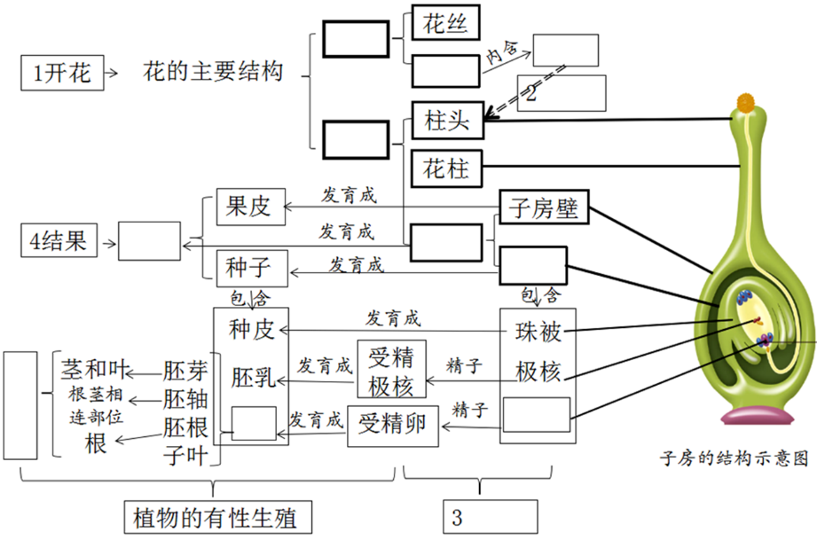2.完成知识框架

（1）

（2）种子萌发的条件是： 。

**【任务三】**练习巩固

目前我国大枣种植中果实开裂问题较为突出，为解决这一问题，科研人员开展了一系列研究。



图A 图B

（1）如上图所示，科研人员制作装片，对枣果皮结构进行显微观察。

①大枣果实主要是由 （填“子房”或“胚珠”）发育而来的。

②图 （填“A”或“B”）为开裂枣果皮细胞显微图，此开裂部分属于 组织。

③开裂枣果皮发生的变化是 。（2分）

a. 细胞层数多 b. 细胞层数少 c. 细胞排列整齐 d. 细胞排列散乱

（2）研究发现果皮细胞吸水，果肉膨胀是导致裂果的主要原因。科研人员观测并记录了不同降雨量及降雨天数对枣裂果率的影响（如右图所示）。分析数据可以得出的结论是 。

（3）科研人员发现在枣果发育不同时期，喷洒相应试剂，可以有效降低裂果率。其中试剂A能保持果肉的硬度；试剂B使果皮细胞排列紧密；试剂C在果面上形成薄膜，透光透气不透水。为减少降雨对枣裂果的影响，最佳选择是喷洒三种试剂中的 。

